BOSANSKA DOLINA PIRAMIDA

- NAUCNI DOKAZI O POSTOJANJU BOSANSKIH PIRAMIDA -

Postojanje kolosalnog piramidalnog kompleksa u sredisnjoj Bosni je s pravom uzburkalo svjetsku javnost, jer ce se dio svjetske historije morati ponovno pisati.

71000 Sarajevo
Bosna i Hercegovina

Telefon: (+387 33) 556 841
Fax : (+387 33) 556 842
e-mail: info@piramidasunca.ba
www.piramidasunca.ba

ID porezni broj
4201075610009

Donatorski račun kod:
Raiffeisen Bank dd Sarajevo
Bosna i Hercegovina

R.br. 533711000–520000642 KM
R.br. 533712000–520000642 EUR
R.br. 533713000–520000642 USD

Acc.No. 161 000 000 000 0011

SWIFT: RZBABA2S

Civilizacijsko otkrice bosanskih piramida zahtjevalo je primjenu kombinacije klasičnih geo-arheoloških metoda i ultramodernih satelitskih tehnologija. Ocjena je iz Fondacije da se samo multidisciplinarnim pristupom sa naučnom argumentacijom na međunarodno provjerljivom nivou može uspješno realizirati projekat bosanskih piramida. Stoga su u timu pored arheologa, zastupljeni i geolozi, sedimentolozi, geofizičari, petrografi, geomehaničari stijena, geodete, minerolozi, paleontolozi, speleolozi, antropolozi, rudarski eksperti i historičari. Svi oni doprinose stvaranju jedinstvenog istrazivačkog fenomena: stručnosti je dodan veliki entuzijazam učesnika.

Poštanski Pretinac br. 290
71000 Sarajevo
Bosna i Hercegovina

Telefon: (+387 33) 556 841
Fax : (+387 33) 556 842
e-mail: info@piramidasunca.ba
www.piramidasunca.ba

ID porezni broj
4201075610009

Donatorski račun kod:
Raiffeisen Bank dd Sarajevo
Bosna i Hercegovina

R.br. 533711000–520000642 KM
R.br. 533712000–520000642 EUR
R.br. 533713000–520000642 USD

Acc.No. 161 000 000 000 0011

SWIFT: RZBABA2S

1. PRAVILNA GEOMETRIJA PIRAMIDA

Na osnovu aerijalnih, helikopterskih i satelitskih snimaka potvrdjena je pravilna geometrija uzvisenja Visocica – Bosanske piramide Sunca. Pri tome, pravilna geometrija podrazumijeva da su dvije ili vise strana pravilni geometrijski oblici trougla. Priroda moze stvoriti naizgled jednu pravilnu stranicu (jednakostranicni trougao), ali ona nikada nije potpuno perfektna (duzina stranica i uglovi variraju). Preciznim satelitskim snimanjem citavog teritorija Bosne i Hercegovine (NASA Landsat, Radarsat, Hyperion, Ikonos) utvrdjeno je da postoji devet uzvisenja koji pokazuju izrazite karakteristike «geofizickih anomalija», odnosno da su dvije ili vise strana pravilni trouglovi. Od tog broja cak pet se nalazi u Visockoj dolini – Bosanskoj dolini piramida. Sva uzvisenja imaju trouglaste strane, stepenasti karakter i ravne terase na vrhu.

U slucaju Visocice od postojece cetiri strane tri su pravilne bez dodatnih trouglastih nalicja. Geoloski izvori ne pokazuju postojanje rasjeda u blizini pravilnih stranica.

Preciznim mjerenjima Geodetskog zavoda Bosne i Hercegovine utvrdjeno je da sjeverna strana Bosanske piramide Sunca tvori trougao sa jednakim duzinama stranica od po 365 metara i uglovima od 60 stepeni.

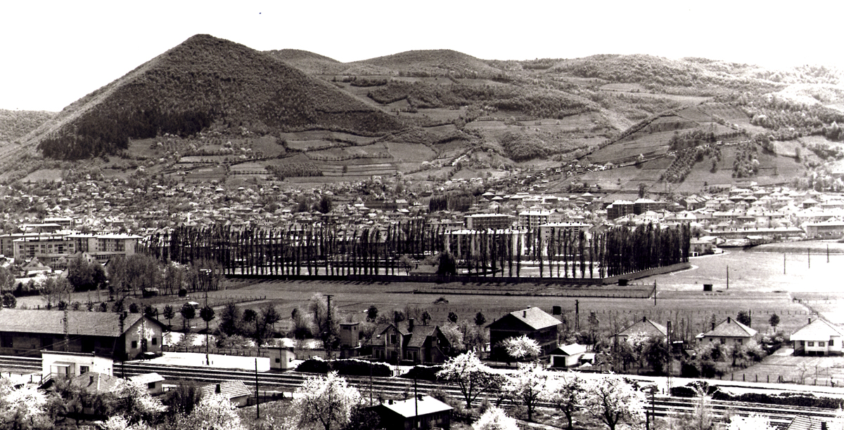

Ilustracija 1: Bosanska piramida Sunca, Visoko, Bosna i Hercegovina

2. ORIJENTACIJA PREMA STRANAMA SVIJETA

Mjerenjima Geodetskog zavoda BiH je utvrđeno da su strane Bosanske piramide Sunca (uzvišenje Visočica) potpuno pravilno orijentisane stranama svijeta (sjever-jug, istok-zapad) što je karakteristično za gradnju piramida. Pri tome je sjeverna strana piramide orijentisana prema kosmickom sjeveru, odnosno polozaju zvijezde sjevernjace na nocnom nebu.

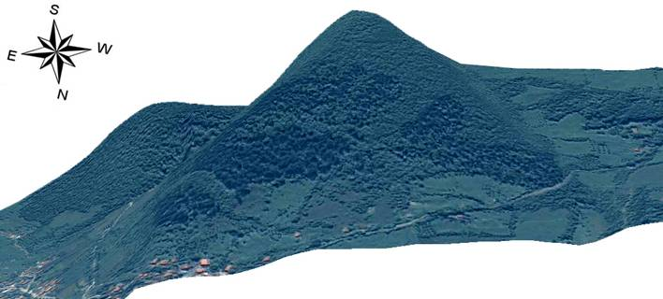

Ilustracija 2: Satelitska topografija Bosanske piramide Sunca i pravilna orijentacija prema stranama svijeta

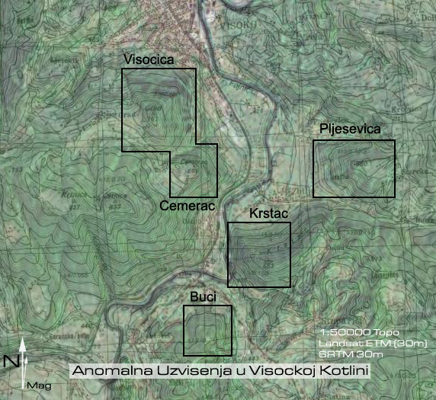

Ilustracija 3: Lokacije geofizickih “anomalija”, odnosno “piramida,” na topografskoj karti sa njihovom pravilnom orijentacijom prema stranama svijeta. Uocljivo je da su anomalije orjentirane prvenstveno ka magnetnoj polarnoj deklinaciji (autor: Dr. Amer Smailbegovic Mirsad Đulbić, Zenica)

3. TERMALNA ANALIZA

Analiza satelitskih termalnih snimaka (satelit Aster) potvrdila je da se ukupno pet uzvišenja u Bosanskoj dolini piramida ne hladi brzinom očekivanom od prirodnih brda, već da pokazuju izrazite karakteristike hlađenja za vještačke strukure koje sadrže porozni građevni materijal, prolaze, prostorije, tunele i slično. Ova analiza je potvrdila nalaze satelitskih snimaka za ukupno pet objekata koji su pokazali pravilnu piramidalnu geometriju i orijentisanost prema stranama svijeta.

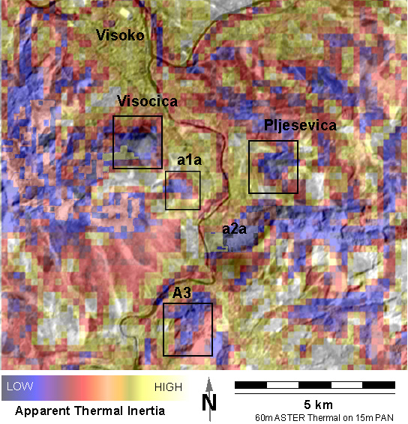

Ilustracija 4: Analiza satelitskih snimaka termalne inercije pokazuje pet uzvisenja koja predstavljaju «anomalije» - brzina njihovog hladjenja je izrazenija od okoline.

4. GEOLOSKO-SEDIMENTOLOSKA ANALIZA

Tokom istrazivanja na arheoloskoj lokaciji u avgustu i oktobru 2005. godine (kompletna analiza je objavljena na: www.piramidasunca.ba), a kroz geoloska sondazna busenja i otvaranje geoloskih sondaznih bunara, dobijen je sklop dokaza koji pokazuje stepenasti dizajn piramide, veličinu kamenih blokova koji grade zapadne zidove piramide i kamene ploče pjescara koji tvore pristupni monumentalni plato piramidi.

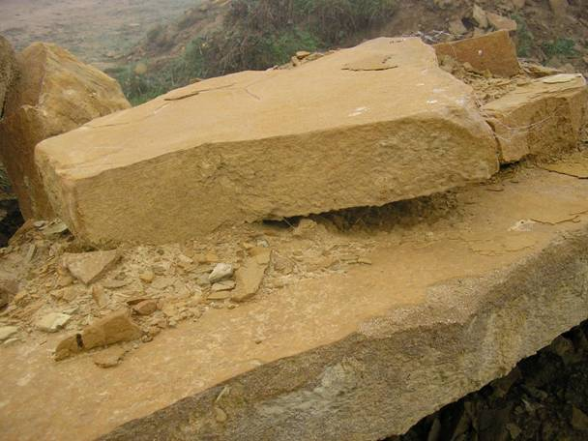

Ilustracija 5: Kameni blokovi pjescara, obradjeni ljudskom rukom u prvom bosanskom kamenolomu i preneseni na lokaciju monumentalnog prilaznog platoa

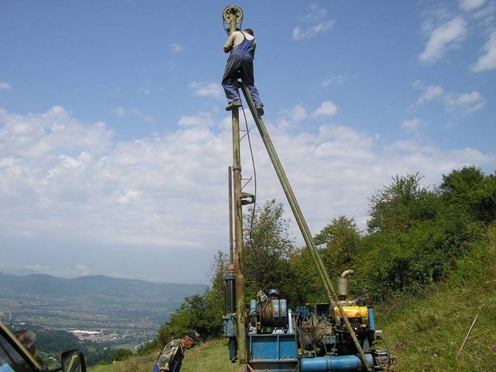

Ilustracija 6: Geoloska sondazna busenja na Bosanskoj piramidi Sunca, avgust 2005.

5. GEODETSKA ANALIZA TOPOGRAFSKE MAPE

Pravilne "terase" na geodetskoj mapi visoke rezolucije potvrđuju stepenasti dizajn piramide Sunca.
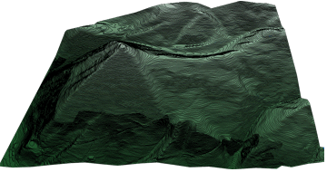

Ilustracija 7: Trodimenzionalna geodetska mapa Bosanske piramide Sunca (izvor: Geodetski zavod Bosne i Hercegovine)

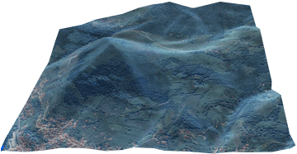

6. DETEKCIJA LINEARNIH ANOMALIJA

Kompjuterski program vjestacke inteligencije pod nazivom LINANAL je analizirao geodetske podatke visoke rezolucije. Ovaj automatski detektor linearnih anomalija pokazuje da vecina lineamenata uocena na geodetskim podacima i satelitskom snimku spada oko 45 stepeni. To znaci da su unutrasnji uglovi otprilike po pravilnih 45 stepeni na sve cetiri strane piramide. Lineamenti takodjer ukazuju na postojanje prilaznog platoa na zapadnoj strani prema autoru dr Ameru Smailbegovicu.

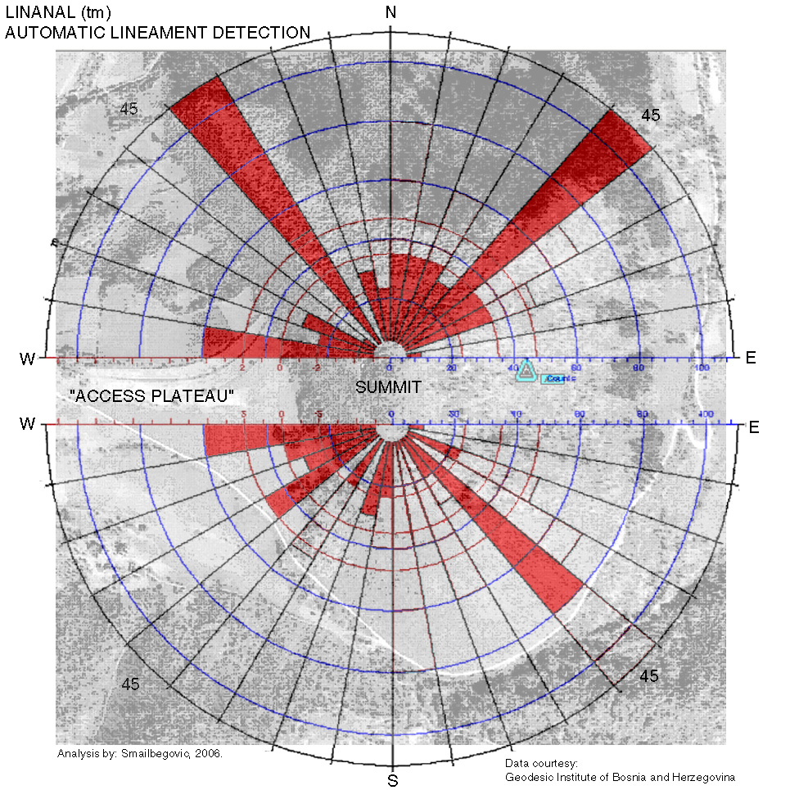

Ilustracija 8: Analiza geodetskih podataka Visočice satelitskim detektorom LINANAL pokazuje izrazite osobine vještačkog objekta

7. FLUVIJALNA GEOMORFOLOGIJA

Fluvijalna geomorfologija, odnosno odsustvo drenažnih karakteristika na trouglastim stranama Visočice, pokazuje da nije riječ o prirodnoj formaciji već kolosalnom vještačkom objektu.

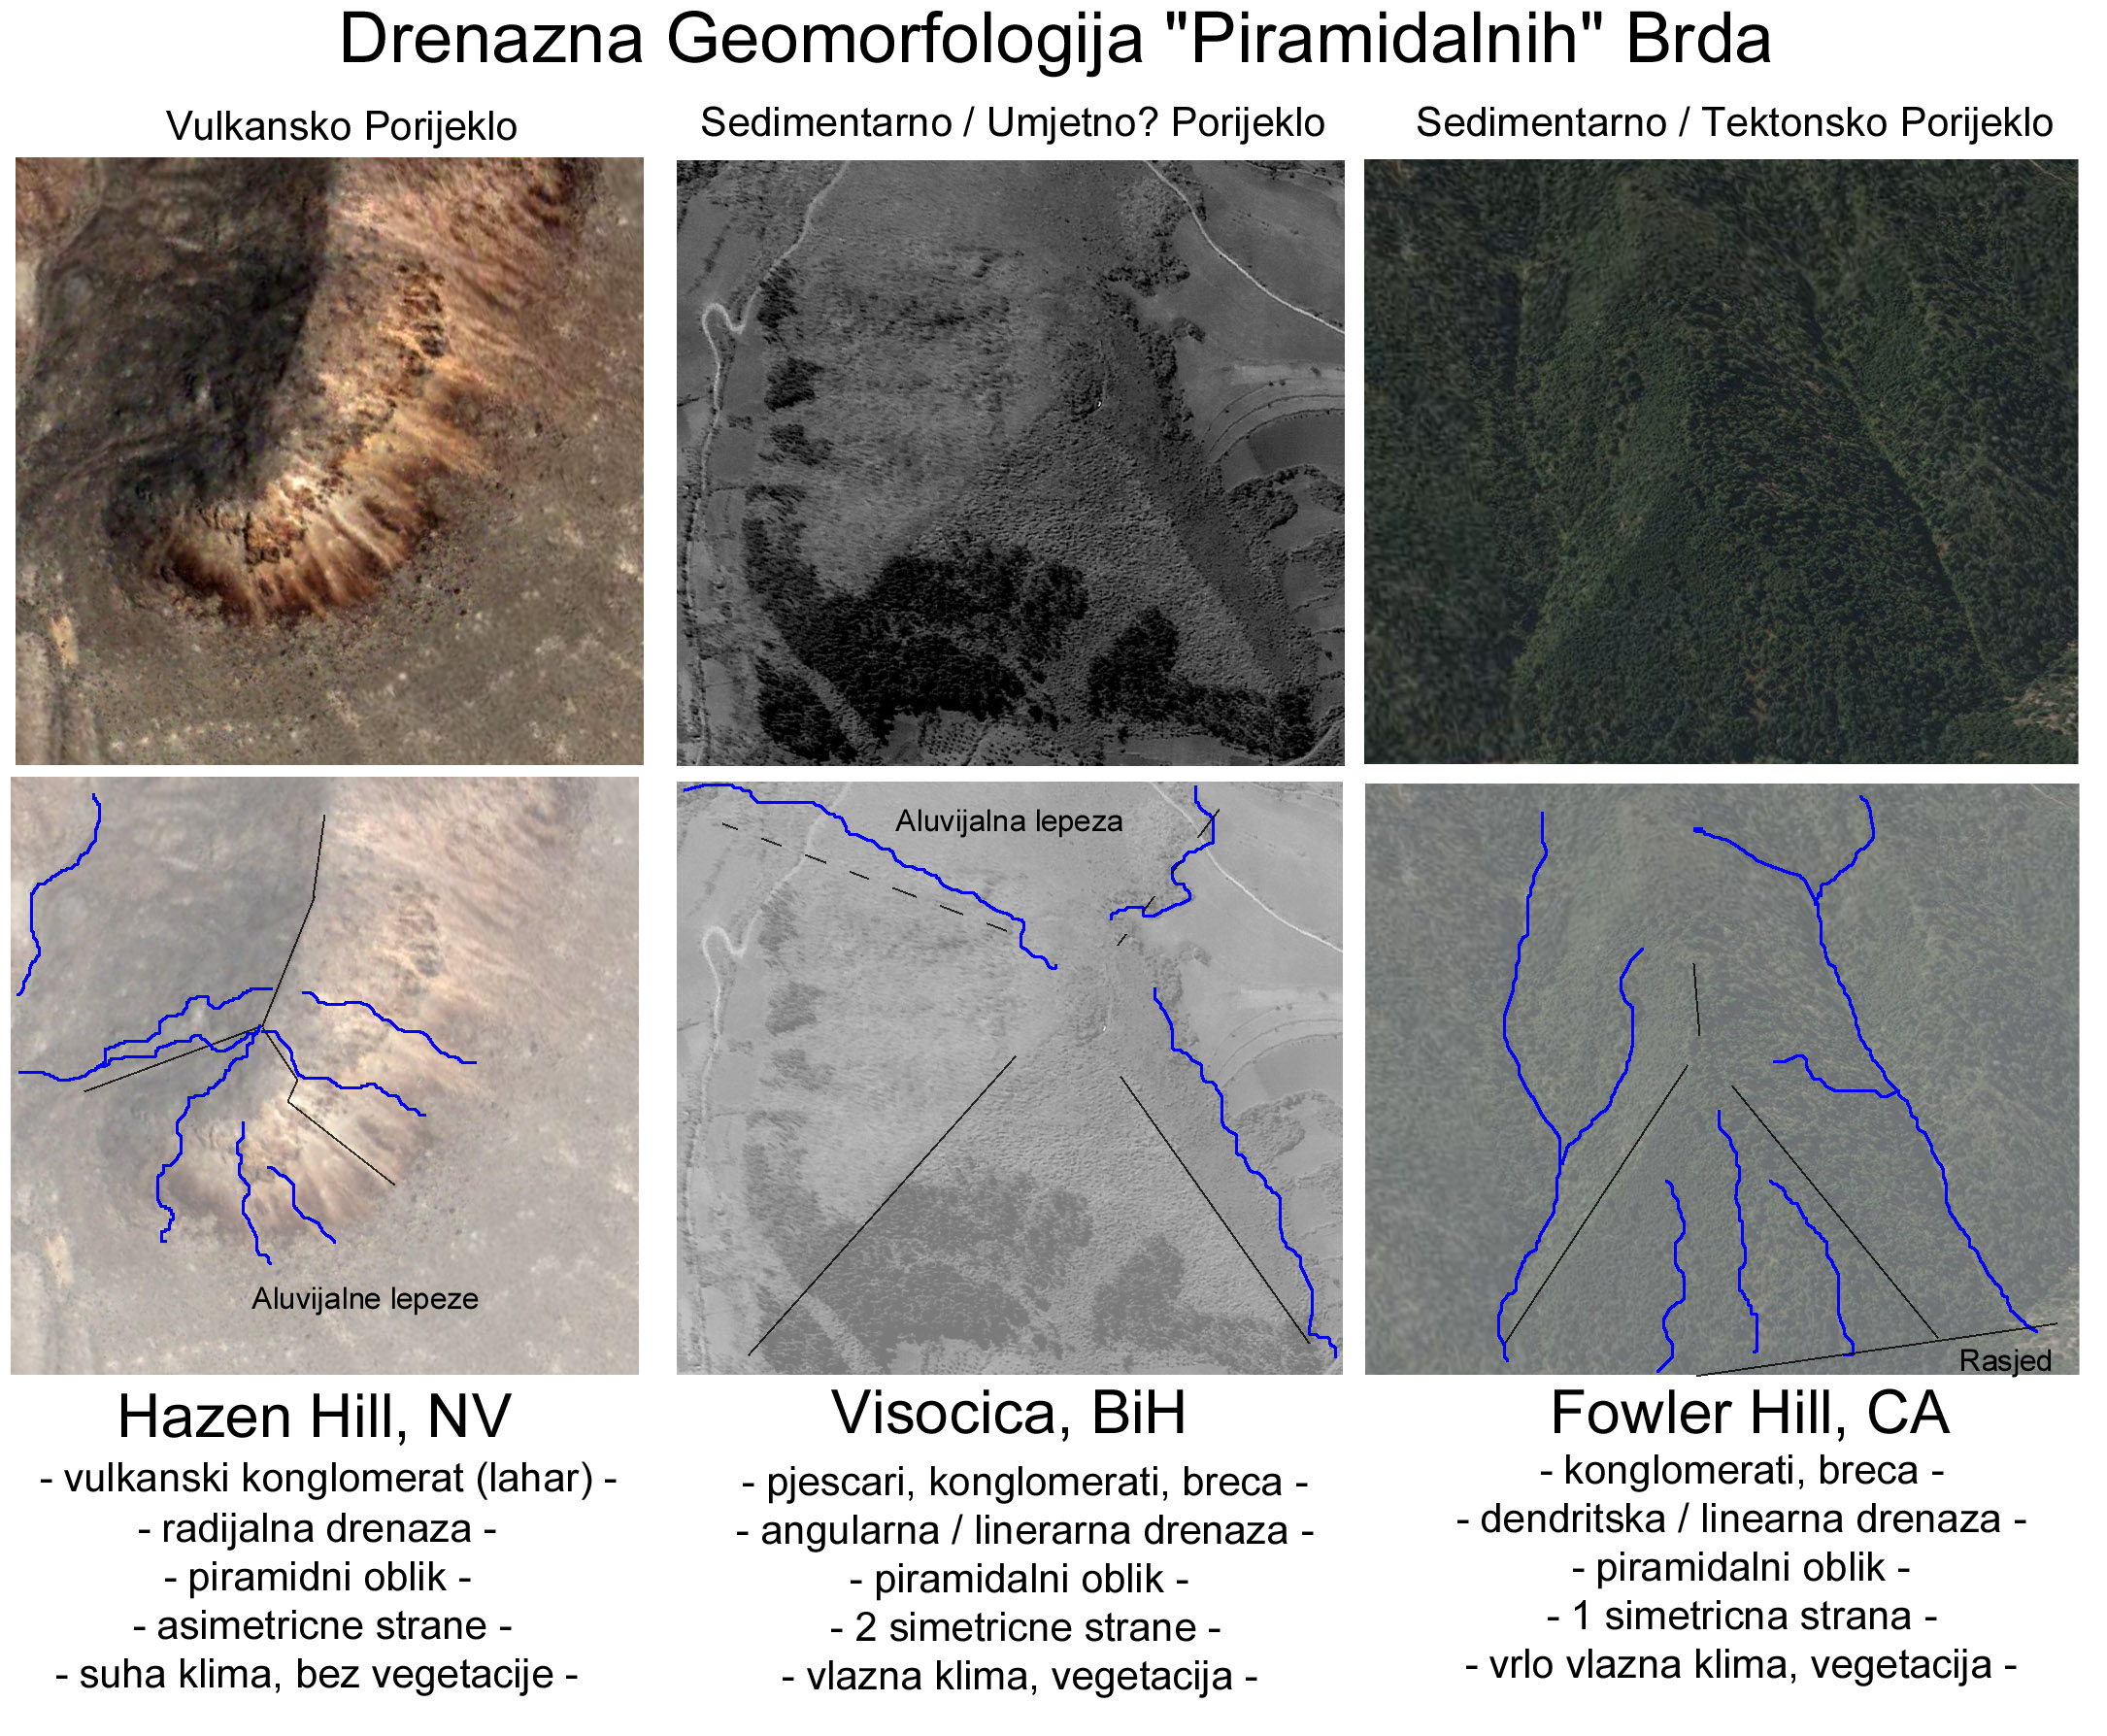

Ilustracija 9: Geomorfoloska komparacija piramidalnih brda, prirodnih (Hazen Hill, Fowler Hill) i vjestackih objekata (Visocica)

8. SATELITSKA RADARSKA ANALIZA

Inicijalna analiza radarskih snimaka (Radarsat) koji penetriraju kroz zemljani sloj koji prekriva piramidu Sunca pokazali su postojanje pravolinijskih prolaza/hodnika unutar Visočice – piramide Sunca.

U prilog ovoj tezi su izjave vojnika iz proslog rata (1992-1995) koji govore o «odzvanjanju» piramide Sunca tokom granatiranja, sto je karakteristicno za objekat kji sadrzi komore, prolaze, tunele itd.

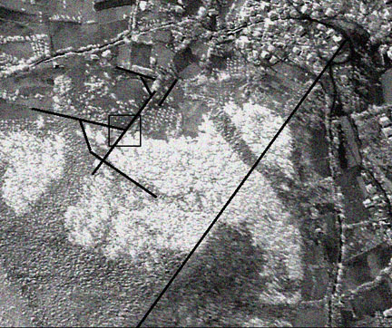

Ilustracija 10: Uočene anomalije, odnosno vještačke pojave na sjevernoj strani piramide, označene crnim linijama. Prema pretpostavci dr. Smailbegovića riječ je ili o artefaktima ili drugim podzemnim vještačkim pojavama, koje se ne sreću na drugim elektro-optičkim podacima (snimak: dr. Amer Smailbegović)

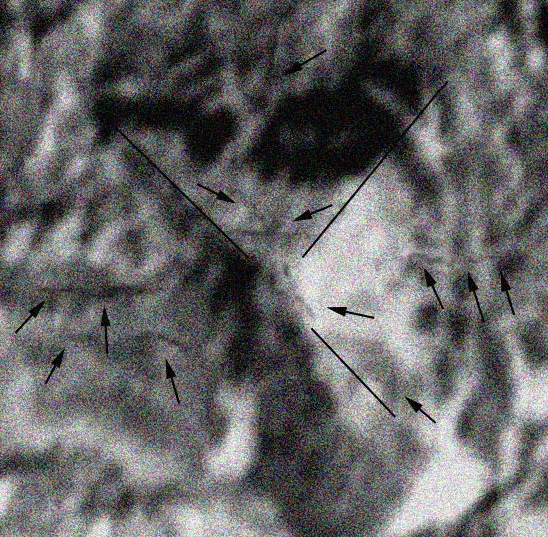

Ilustracija 11: Uočene anomalije, odnosno vještačke pojave na sjevernoj strani piramide, označene crnim linijama i strelicama. Prema pretpostavci dr. Smailbegovića riječ je o mogucim artefaktima na podacima (greske u obradi) ili nekim drugim podzemnim vještačkim pojavama koje svojim efektima dominiraju povrsinske pojave jer se date anomalije nalaze u blizini vec uocenih pojava – razlucivost: 8.2 m (snimak: dr. Amer Smailbegović)

9. JEDNAKOSTRANICNI TROUGAO TRI GLAVNE PIRAMIDE

Na osnovu satelitskih snimaka postavljena je teza da tri glavne piramide u Bosanskoj dolini piramida tvore jednakostranicni trougao. Nezavisna potvrda je dosla iz Katastarskog ureda opcine Visoko koji su povukli liniju koja spaja sve tri piramidalne strukture i ustanovili da su svi uglovi identicni i iznose po 60 stepeni.

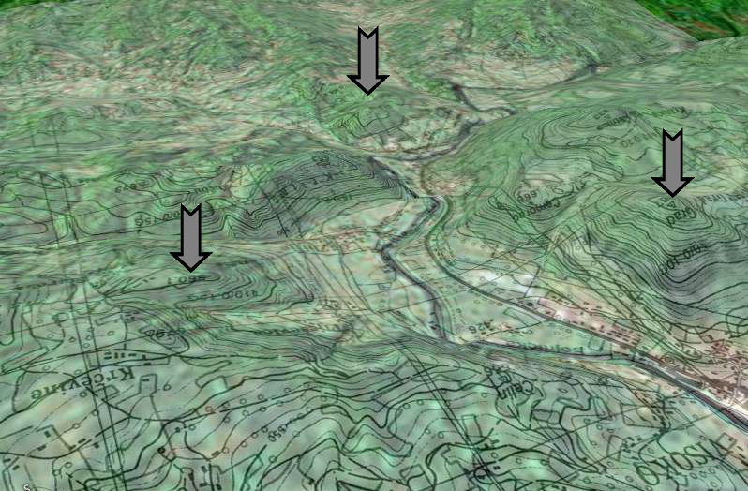

Ilustracija 12: Topografska karta piramida Sunca, Mjeseca i Zmaja na digitalnoj topografskoj mrezi pokazuje da tri glavne piramide obrazuju jednakostranicni trougao sa uglovima od po 60 stepeni

10. ARHEOLOSKO-GEOLOSKI DOKAZI: KAMPANJA IZ 2006. GODINE

Konkretni materijalni dokazi o postojanju pravilnih i dobro ocuvanih kamenih monolita koji su obradjeni na drugoj lokaciji, transportovani i zatim preneseni na lokaciju te iskoristeni za gradnju zidova piramide, su otkriveni tokom geo-arheoloske kampanje 14.04.2006. – 29.10.2006.

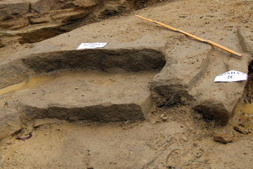

Ilustracija 13: Prilazni plato sa zapadne strane Bosanske piramide Sunca

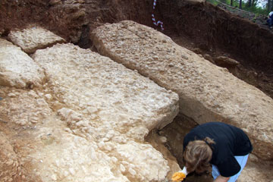

Ilustracija 14: Kameni monoliti koji tvore zidove na istocnoj strani Bosanske piramide Sunca

11. ARHEOLOSKI DOKAZI IZ PODZEMNIH TUNELA

Niz indikacija upucuje na postojanje mreze podzemnih tunela koji, prema tezi odgovornog istrazivaca Projekta Semira Osmanagica, povezuju sve piramidalne objekte u Bosanskoj dolini piramida. U toku je proces mapiranja i rasciscavanja kompleksa. Vec su pronadjeni prvi arheoloski artefakti velike starosti – ljudskom rukom obradjene monolitne ploce pjescara.

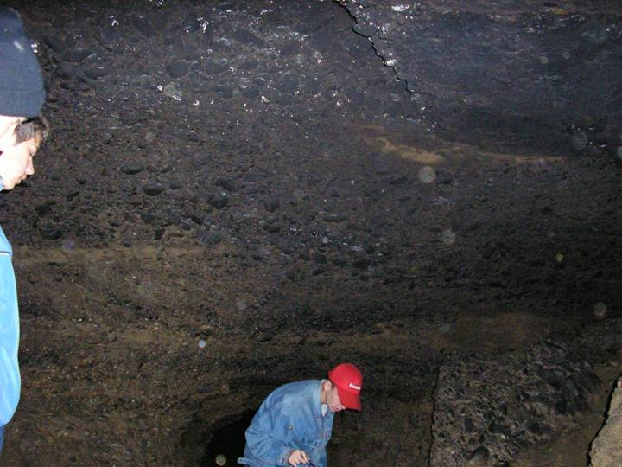

Ilustracija 15: Ljudskom rukom obradjeni svod podzemnih tunela

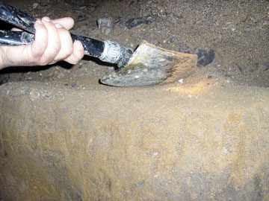

Ilustracija 16: Ljudskom rukom obradjeni kameni monolit pjescara pronadjen na 185. metru tunela Ravne – piramida Sunca ispod sloja pijeska, sljunka i konglomerata sto govori o velikoj starosti. Tezina monolita iznosi preko 7 tona i jos nije u cjelosti otkopan..

